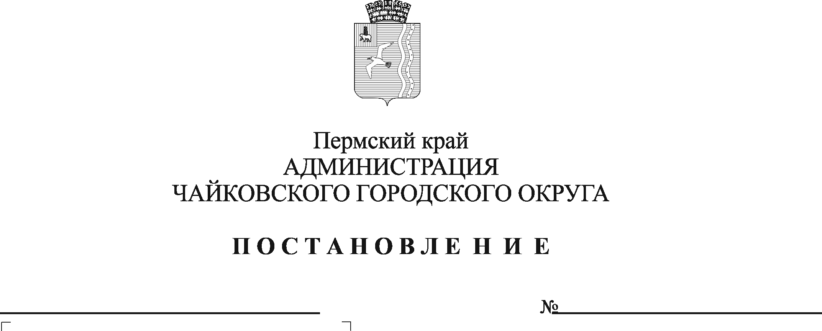
О внесении изменений в Порядок разработки, реализации и оценки эффективности муниципальных программ Чайковского городского округа, утвержденный постановлением администрации города Чайковского от 19.02.2019 № 249

На основании статьи 179 Бюджетного кодекса Российской Федерации, Федерального закона от 28 июня 2014 г. № 172-ФЗ «О стратегическом планировании в Российской Федерации», Устава Чайковского городского округа, решения Чайковской городской Думы от 17 апреля 2019 г. № 172 «Об утверждении Положения о бюджетном процессе в Чайковском городском округе»
ПОСТАНОВЛЯЮ:
1. Утвердить прилагаемые изменения, которые вносятся в Порядок разработки, реализации и оценки эффективности муниципальных программ Чайковского городского округа, утвержденный постановлением администрации города Чайковского от 19 февраля 2019 г. № 249 (в редакции постановлений администрации Чайковского городского округа от 23.08.2019 № 1430, от 06.08.2020 № 703).
2. Опубликовать постановление в муниципальной газете «Огни Камы» и разместить на официальном сайте администрации Чайковского городского округа.
3. Постановление вступает в силу после его официального опубликования.

Глава городского округа-
глава администрации
Чайковского городского округа Ю.Г. Востриков
УТВЕРЖДЕНЫ
постановлением администрации
Чайковского городского округа
от № _____

ИЗМЕНЕНИЯ,
которые вносятся в Порядок разработки, реализации и оценки эффективности муниципальных программ Чайковского городского округа, утвержденный постановлением администрации города Чайковского от 19 февраля 2019 г. № 249 (в редакции постановлений администрации Чайковского городского округа от 23.08.2019 № 1430, от 06.08.2020 № 703)
(далее – Порядок)

1. Раздел 1. Общие положения изложить в следующей редакции:
«1. Общие положения

1.1. Настоящий Порядок определяет правила разработки, реализации и оценки эффективности муниципальных программ Чайковского городского округа (далее – муниципальные программы), а также контроля за ходом их реализации.
1.2. В настоящем Порядке используются следующие понятия и термины:
муниципальная программа - документ стратегического планирования, содержащий комплекс планируемых мероприятий, взаимоувязанных по задачам, срокам осуществления, исполнителям и ресурсам и обеспечивающих наиболее эффективное достижение целей и решение задач социально-экономического развития Чайковского городского округа;
подпрограмма – комплекс мероприятий, направленных на решение конкретных задач в рамках муниципальной программы. Деление муниципальной программы на подпрограммы осуществляется исходя из масштабности и сложности, решаемых в рамках муниципальной программы задач;
ответственный исполнитель муниципальной программы – администрация Чайковского городского округа или отраслевой (функциональный) орган администрации Чайковского городского округа;
соисполнители – администрация Чайковского городского округа или отраслевые (функциональные) органы администрации Чайковского городского округа, ответственные за разработку и реализацию подпрограммы (подпрограмм), входящей в состав муниципальной программы (далее - соисполнители);
участники муниципальной программы – администрация Чайковского городского округа, отраслевые (функциональные) органы администрации Чайковского городского округа, муниципальные учреждения, участвующие в реализации одного или нескольких мероприятий подпрограммы;
целевой показатель программы – показатель, характеризующий степень достижения целей муниципальной программы в целом (далее – целевой показатель);
показатель подпрограммы – показатель, характеризующий степень реализации подпрограммы, направленной на решение конкретных задач в рамках муниципальной программы;
показатель результативности выполнения мероприятий программы – показатель, характеризующий степень реализации основного мероприятия, направленного на решение конкретных задач;
текущий финансовый год – год, в котором осуществляется исполнение бюджета Чайковского городского округа и рассмотрение проекта бюджета Чайковского городского округа на очередной финансовый год и на плановый период;
отчетный финансовый год – год, предшествующий текущему финансовому году;
очередной финансовый год – год, следующий за текущим финансовым годом.
1.3. Разработка и реализация муниципальной программы осуществляется ответственным исполнителем, к полномочиям которого относится реализация муниципальной политики в определенной сфере совместно с соисполнителями и участниками муниципальной программы.
1.4. Муниципальная программа утверждается постановлением администрации Чайковского городского округа после общественного обсуждения проекта муниципальной программы, а также после обсуждения проекта муниципальной программы на координационном совете по социально-экономическому развитию Чайковского городского округа.
Форма, порядок и сроки общественного обсуждения проекта муниципальной программы утверждаются постановлением администрации Чайковского городского округа.
1.5. Внесение изменений в подпрограммы осуществляется путем внесения изменений в муниципальную программу.
При внесении изменений в муниципальную программу в список согласующих включаются в обязательном порядке заместители главы администрации Чайковского городского округа, Управление финансов и экономического развития администрации Чайковского городского округа и отраслевые (функциональные) органы, интересы которых затрагивают изменения, вносимые в муниципальную программу.
1.6. Методологическое обеспечение разработки и реализации муниципальной программы осуществляется Управлением финансов и экономического развития администрации Чайковского городского округа.».
2. Раздел 2. «Требования к содержанию муниципальной программы» дополнить пунктом 2.1.9 следующего содержания:
«2.1.9 паспорт подпрограммы, согласно приложению 5 к настоящему порядку.».
3. В разделе 3. «Основание и этапы разработки муниципальной программы» пункт 3.7 изложить в следующей редакции:
«3.7. Разработка проектов муниципальных программ, предлагаемых к реализации, начиная с очередного финансового года, осуществляется в срок до 1 октября текущего года.».
4. Раздел 5. «Управление и контроль реализации муниципальной программы» дополнить пунктом 5.11 следующего содержания:
«5.11. В муниципальной программе значения показателей, объем финансового обеспечения муниципальной программы отчетного финансового года ежегодно подлежат приведению в соответствие с фактическими данными отчета о выполнении программы за отчетный год в срок до 1 июня текущего года.».
5. В разделе 6. «Полномочия ответственного исполнителя, соисполнителей и участников муниципальной программы при разработке и реализации муниципальных программ» пункт 6.1.1 изложить в следующей редакции:
«6.1.1. обеспечивает разработку муниципальной программы, внесение в нее изменений, согласование с соисполнителями и внесение проекта на рассмотрение в администрацию Чайковского городского округа».
6. Приложение 1 изложить в новой редакции согласно приложению 1 к настоящему постановлению.
7. Дополнить Порядок приложением 5 согласно приложению 2 к настоящему постановлению.

Приложение 1
к постановлению администрации
Чайковского городского округа
от №

ПАСПОРТ
муниципальной программы Чайковского городского округа

Ответственный исполнитель программы
Соисполнители программы

Участники программы

Подпрограммы программы
Этапы и сроки реализации программы
Цели программы
Задачи программы
Целевые показатели программы | № п/п | Наименование целевого показателя |  | Ед.  изм. | Значения целевых показателей
 |  |  |  |  | Отчетные финансовые годы (факт) |  | Текущий финансовый год (план) |  | Очередной финансовый год (план) |  | Первый год планового периода |  | Второй год планового периода
Объемы бюджетных ассигнований | Источники финансового обеспечения |  | Расходы (тыс.рублей)
 |  |  | Отчетные финансовые годы (факт) |  |  | Текущий финансовый год (план) |  | Очередной финансовый год (план) |  | Первый год планового периода |  | Второй год планового периода
 | ВСЕГО, в т.ч.
 | местный бюджет
 | бюджет Пермского края
 | федеральный бюджет
 | внебюджетные источники
Ожидаемые результаты реализации программы

Приложение 2
к постановлению администрации
Чайковского городского округа
от №

Приложение 5
к порядку разработки, реализации
и оценки эффективности муниципальных программ Чайковского городского округа

ПАСПОРТ
подпрограммы муниципальной программы Чайковского городского округа

Ответственный исполнитель подпрограммы
Соисполнители подпрограммы

Участники подпрограммы

Этапы и сроки реализации подпрограммы
Цели подпрограммы

Задачи подпрограммы
Показатели подпрограммы | № п/п | Наименование целевого показателя |  | Ед.  изм. | Значения целевых показателей
 |  |  |  |  | Отчетные финансовые годы (факт) |  | Текущий финансовый год (план) |  | Очередной финансовый год (план) |  | Первый год планового периода |  | Второй год планового периода
Объемы бюджетных ассигнований подпрограммы | Источники финансового обеспечения |  | Расходы (тыс.рублей)
 |  |  | Отчетные финансовые годы (факт) |  |  | Текущий финансовый год (план) |  | Очередной финансовый год (план) |  | Первый год планового периода |  | Второй год планового периода
 | ВСЕГО, в т.ч.
 | местный бюджет
 | бюджет Пермского края
 | федеральный бюджет
 | внебюджетные источники
Ожидаемые результаты реализации программы

